

PROYECTO P-TECH

-



**Integrantes**

Adriana Lucero Aguayo de Jesús

Johana Elizabeth Lopez Becerra

Alan Guillermo López Pizarro

Daniela Natali Magaña Gallardo

Ariadna Samantha Reynoso Armas



# Introducción

En el contexto actual, el bienestar emocional y social de la población adulta mayor se ha convertido en un tema de creciente preocupación. Con el envejecimiento de la población y los cambios en la estructura social, se observa un aumento en la prevalencia de trastornos como la depresión y la ansiedad, acompañado de problemas como el aislamiento social y la discriminación basada en la edad, lo cual contribuye significativamente al deterioro en la calidad de vida individual y la cohesión social. El problema investigado se centra en entender las barreras que enfrentan los adultos mayores para acceder a servicios de actividades recreativas, además de identificar estrategias efectivas para mejorar su bienestar emocional y fomentar su participación social.

Se espera descubrir que factores como el estigma asociado a los trastornos mentales, la falta de recursos adecuados y la limitada accesibilidad a servicios de apoyo contribuyen al aislamiento social y al deterioro de la salud mental en este grupo vulnerable. La naturaleza del problema investigado es compleja, abarcando aspectos psicológicos, sociales y culturales que influyen en la salud y el bienestar de los adultos mayores. El alcance de la investigación se enfoca en analizar las causas subyacentes del aislamiento social y la falta de acceso a servicios de salud mental entre los adultos mayores, así como en proponer soluciones concretas para abordar estos desafíos.

# Justificación

La decisión de abordar el problema del bienestar emocional y social de los adultos mayores se sustenta en la necesidad imperante de comprender y enfrentar los desafíos que enfrenta este segmento de la población en la actualidad. El incremento en la prevalencia de trastornos mentales y el aumento del aislamiento social entre los adultos mayores constituyen una preocupación relevante para la salud pública y el bienestar individual. Este tema reviste importancia debido a su impacto no solo en los adultos mayores, sino también en la sociedad en su conjunto. El bienestar

emocional de este grupo demográfico repercute directamente en su calidad de vida, autonomía y en la cohesión social, afectando el funcionamiento de las comunidades.

La experiencia y el enfoque de la organización COMUDE han servido como referencia clave para nuestra investigación. COMUDE se ha destacado por su compromiso en la promoción de la recreación y el bienestar comunitario, proporcionando alternativas significativas de participación comunitaria que mejoran la calidad de vida y el bienestar social. Reconocemos la relevancia de colaborar estrechamente con una organización consolidada y comprometida como COMUDE para maximizar el impacto de nuestra propuesta. Por lo tanto, "Años Dorados Conectados" se propone complementar los esfuerzos de COMUDE al simplificar el proceso de inscripción a talleres para adultos mayores. Nuestra plataforma tiene como objetivo facilitar a los adultos mayores la búsqueda e inscripción en talleres recreativos, promoviendo su participación en actividades que fortalezcan tanto su bienestar físico como emocional.

La colaboración entre "Años Dorados Conectados" y COMUDE permitirá una integración efectiva de recursos y una mejora significativa en el acceso a servicios recreativos para la comunidad de adultos mayores.

# Antecedentes

Investigaciones previas han demostrado que el aislamiento social y la carencia de conexiones significativas son factores críticos que influyen en el deterioro de la salud mental en los adultos mayores. La Organización Mundial de la Salud (OMS) (Organizacion Mundial de la Salud, s.f.)reporta una alta prevalencia global de depresión y ansiedad en este grupo demográfico. La soledad, en particular, se ha identificado como un predictor relevante de estos trastornos, exacerbando la vulnerabilidad emocional de los adultos mayores. Además, estudios han resaltado la importancia de la resiliencia, la participación social y la autonomía como factores protectores que pueden mitigar los efectos negativos de los trastornos mentales en este grupo.

Aunque la plataforma de COMUDE ofrece diversas actividades recreativas y de convivencia para adultos mayores, la experiencia de inscripción en estos talleres no es clara ni sencilla. Esta falta de accesibilidad y claridad en el proceso de inscripción puede representar una barrera significativa para la participación de los adultos mayores en estas actividades. Por lo tanto, surge la necesidad imperiosa de una solución que facilite el acceso y la inscripción en estos talleres, con el objetivo de mejorar el bienestar emocional y social de los adultos mayores.

Intervenciones anteriores han incluido programas comunitarios de actividades recreativas y sociales, así como servicios de apoyo psicosocial. Sin embargo, la efectividad de estas intervenciones ha sido variable, y persisten desafíos en cuanto a la accesibilidad y la participación de los adultos mayores. En respuesta a estas necesidades, el proyecto "Años Dorados Conectados" propone una plataforma digital diseñada para facilitar el acceso y la inscripción en talleres y actividades recreativas para adultos mayores, buscando así mejorar su calidad de vida emocional y social.

# Planteamiento del problema

El objetivo de esta investigación es explorar el bienestar emocional y social en la población adulta mayor, con un enfoque en comprender las barreras que enfrentan para acceder a servicios de actividades recreativas. Se investigará a adultos mayores de 60 años y más, quienes enfrentan desafíos como trastornos de salud mental, aislamiento social y dificultades para participar en actividades recreativas y servicios de apoyo. Además, se examinará su familiaridad con la tecnología digital y la utilización de páginas web, dado que esto puede influir en su capacidad para acceder a recursos en línea.

Los factores bajo estudio incluyen el estigma asociado a los trastornos mentales y al envejecimiento, la disponibilidad y accesibilidad de servicios de salud mental y actividades recreativas, así como las barreras sociales y culturales que dificultan la participación de los adultos mayores en actividades sociales. También se evaluará

la efectividad de intervenciones y programas diseñados para mejorar el bienestar emocional y reducir el aislamiento social en esta población vulnerable.

# Objetivos

* El objetivo general de este estudio consiste en investigar las barreras que enfrentan los adultos mayores en el acceso a servicios de salud mental y actividades recreativas, además de identificar estrategias efectivas para mejorar su calidad de vida y fomentar su participación social.
* Se llevará a cabo un análisis detallado sobre la accesibilidad y disponibilidad de actividades recreativas para adultos mayores, abordando aspectos como ubicación, costos y requisitos de inscripción.
* Se pretende identificar las barreras sociales y culturales que dificultan la participación de adultos mayores en actividades recreativas y sociales, incluyendo el estigma relacionado con los trastornos mentales y la discriminación basada en la edad.
* Se realizará una evaluación exhaustiva sobre la efectividad de intervenciones y programas diseñados para abordar la salud mental y el aislamiento social en adultos mayores, con el objetivo de identificar aquellos métodos que han demostrado ser más eficaces en mejorar el bienestar emocional y la participación social.
* Se describirá el impacto previsto de la plataforma "Años Dorados Conectados" en la mejora del acceso de los adultos mayores a talleres recreativos y actividades sociales, así como en su bienestar emocional y nivel de participación social.

# Hipótesis

Dada la creciente prevalencia de trastornos de salud mental y el aislamiento social Entre los adultos mayores, se considera que la implementación de la plataforma "Años Dorados Conectados" facilitará su acceso y participación en actividades recreativas. Se espera que esta intervención tenga un efecto positivo en el bienestar emocional y la participación social de este grupo demográfico, al disminuir las

barreras de acceso y promover un envejecimiento activo y satisfactorio. Se anticipa que el uso de esta plataforma resultará en una mejora significativa en la calidad de vida de los adultos mayores, así como en la reducción de los niveles de aislamiento social y los síntomas de depresión y ansiedad.

# Metodología

Este estudio de investigación se sustenta en un análisis de artículos gubernamentales sobre la salud mental de los adultos mayores en México (Gobierno de Mexico , s.f.), utilizando la página de COMUDE (Comude, s.f.) como referencia inicial para la formulación de cuestionarios. Los cuestionarios han sido diseñados específicamente para recolectar información acerca de las experiencias y percepciones de los adultos mayores en relación con las actividades recreativas y el acceso a servicios de salud mental. La recopilación de datos se llevó a cabo mediante encuestas en línea.

Las encuestas fueron administradas durante el mes de abril de 2024 a adultos mayores, incluyendo familiares y conocidos. Se utilizaron diversos canales de comunicación como WhatsApp, Instagram y Facebook para la difusión. Se obtuvieron un total de 15 respuestas seleccionadas intencionalmente, lo cual permitió profundizar en las respuestas proporcionadas por los participantes.

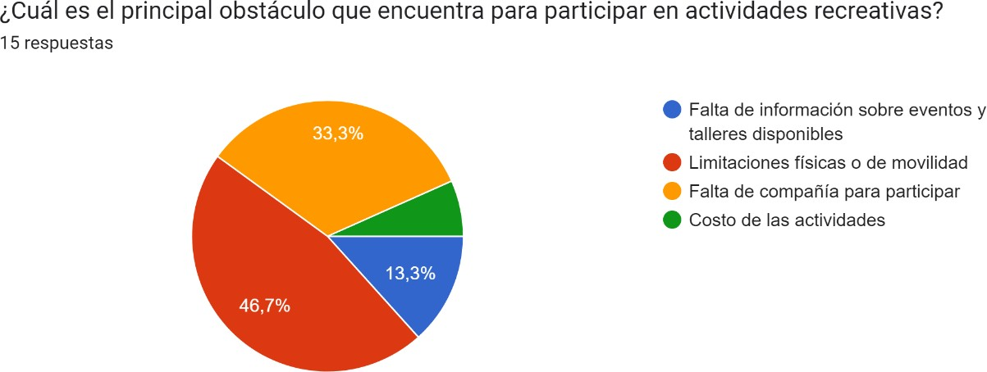

Durante la encuesta realizada a adultos mayores, se les consultó acerca de los principales obstáculos que enfrentan para participar en actividades recreativas. Los resultados obtenidos fueron los siguientes:

* Un 13.3% de los participantes mencionaron que este factor es un obstáculo significativo para su participación en actividades recreativas.
* El 46.7% de los adultos mayores encuestados indicaron que las limitaciones físicas o de movilidad representan un obstáculo importante para participar en actividades recreativas.
* Un 33.3% de los encuestados mencionaron que la falta de compañía es un factor que dificulta su participación en actividades recreativas.
* Un 6.7% de los adultos mayores señalaron que el costo de las actividades es un obstáculo para su participación.

Estos resultados destacan la variedad de desafíos que enfrentan los adultos mayores en relación con su participación en actividades recreativas, proporcionando información crucial para la implementación de estrategias y mejoras en la plataforma "Años Dorados Conectados".

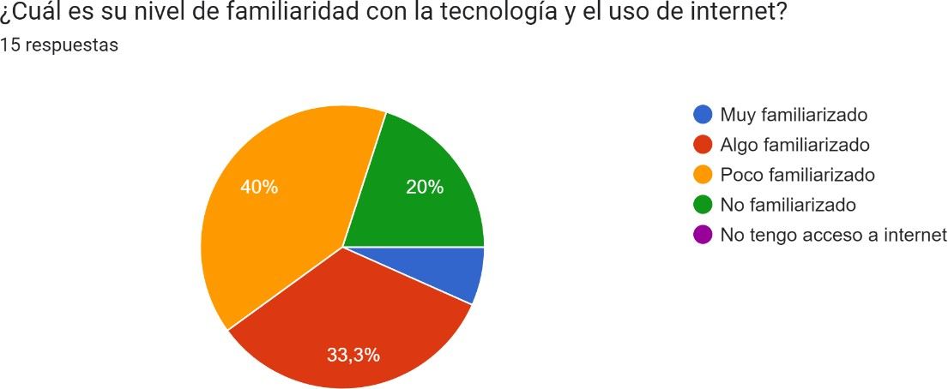

En la encuesta realizada a adultos mayores, se les consultó sobre su nivel de familiaridad con la tecnología y el uso de Internet. Los resultados obtenidos fueron los siguientes:

* Un 6.7% de los participantes indicaron estar muy familiarizados con la tecnología y el uso de Internet.
* El 33.3% de los adultos mayores encuestados mencionaron estar algo familiarizados con la tecnología y el uso de Internet.
* Un 40% de los encuestados indicaron estar poco familiarizados con la tecnología y el uso de Internet.
* El 20% restante mencionó no estar familiarizado con la tecnología y el uso de Internet.

Estos resultados reflejan la diversidad en el nivel de familiaridad con la tecnología entre los adultos mayores encuestados, proporcionando información importante para diseñar una plataforma accesible y fácil de usar como "Años Dorados Conectados".

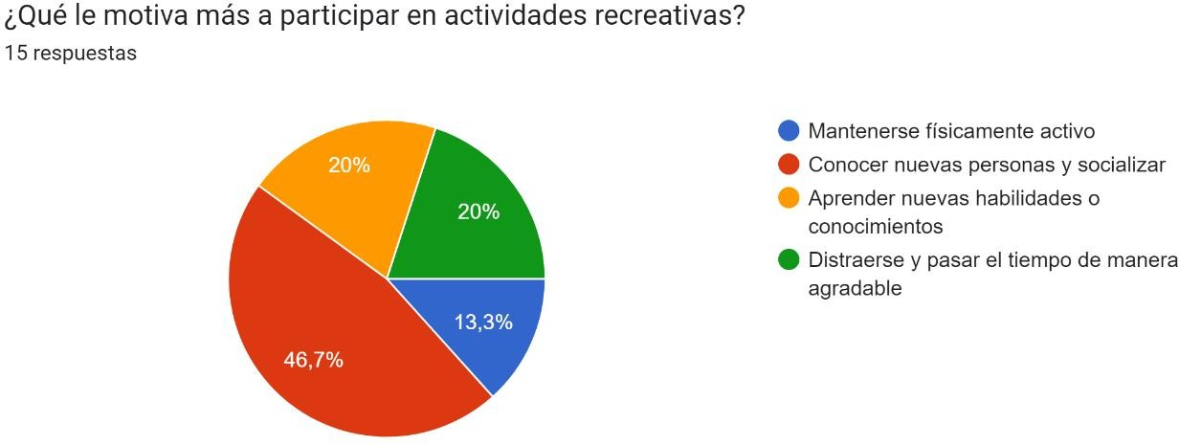

En la encuesta realizada a adultos mayores, se les preguntó sobre las principales motivaciones para participar en actividades recreativas. Los resultados obtenidos fueron los siguientes:

* Un 13.3% de los participantes mencionaron que su principal motivación para participar en actividades recreativas es mantenerse físicamente activos.
* El 46.7% de los adultos mayores encuestados expresaron que una de sus principales motivaciones es conocer nuevas personas y socializar a través de estas actividades. (GOB, s.f.)
* Un 20% de los encuestados indicaron que les motiva participar en actividades recreativas para aprender nuevas habilidades o adquirir conocimientos.
* Otro 20% mencionó que su motivación principal es distraerse y pasar el tiempo de manera agradable.

Estos resultados ofrecen una visión clara de las motivaciones variadas que tienen los adultos mayores para participar en actividades recreativas, lo cual es crucial para diseñar programas y servicios que satisfagan sus necesidades y preferencias en la plataforma "Años Dorados Conectados".

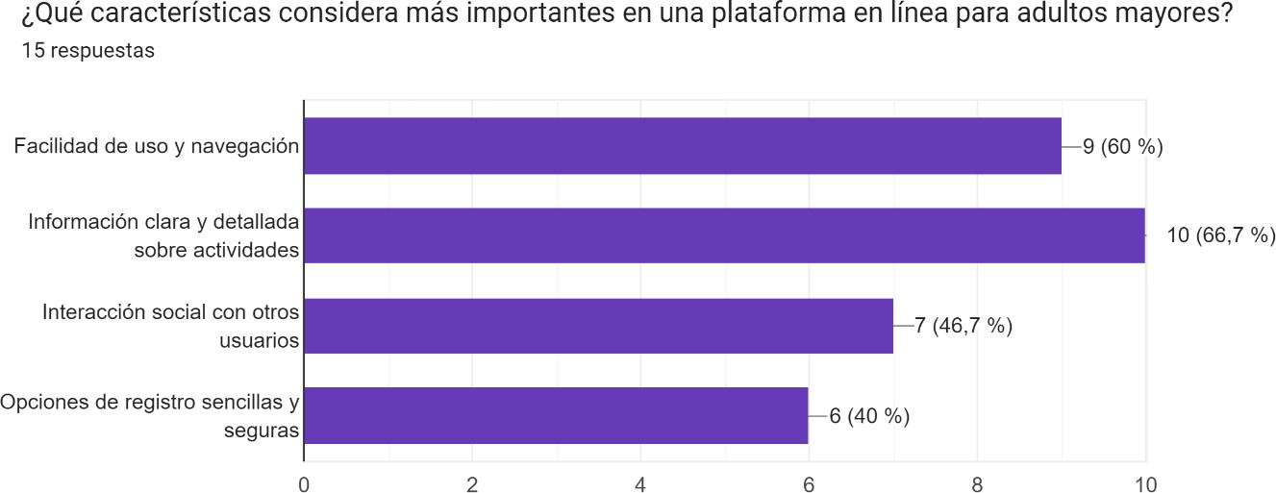

Durante la encuesta realizada a adultos mayores sobre las características más importantes que debería tener una plataforma en línea destinada a actividades recreativas, se obtuvieron los siguientes resultados:

* El 60% de los participantes consideraron que la facilidad de uso y navegación es el aspecto más importante que debería tener la plataforma.
* Un 66.7% de los adultos mayores encuestados expresaron que la plataforma debería proporcionar información clara y detallada sobre las actividades disponibles.
* El 46.7% de los encuestados valoraron la posibilidad de interactuar socialmente con otros usuarios como una característica importante en la plataforma.
* Un 40% de los participantes mencionaron que las opciones de registro deberían ser sencillas y seguras.

Estos resultados destacan la importancia de diseñar la plataforma "Años Dorados Conectados" con un enfoque claro en la usabilidad, la transparencia en la información de las actividades, la capacidad de interacción social y la seguridad en el proceso de registro. Estas características son fundamentales para asegurar una experiencia positiva y accesible para los adultos mayores que desean participar en actividades recreativas a través de medios digitales.

# Herramientas:

Plataformas de desarrollo web: Se utilizó Figma para diseñar la infraestructura básica de la página web, enfocándose en la usabilidad para garantizar que la plataforma sea intuitiva y accesible para adultos mayores.

Herramientas de encuestas en línea: Se emplearon plataformas como Google Forms para crear y distribuir encuestas destinadas a recopilar información sobre las necesidades y preferencias de los adultos mayores en cuanto a actividades recreativas.

Pruebas de usuario: Será fundamental realizar pruebas de usuario con adultos mayores para verificar que la plataforma sea fácil de usar y cumpla con sus necesidades y expectativas.

# Requerimientos Funcionales:

* Registro de Usuarios: Los usuarios deben poder registrarse en la plataforma proporcionando información básica como nombre, edad, dirección de correo electrónico y contraseña.
* Búsqueda de Talleres: Los usuarios deben poder buscar talleres disponibles utilizando filtros como ubicación, tipo de actividad, horario y nivel de discapacidad.
* Inscripción en Talleres: Los usuarios deben poder inscribirse en los talleres de su elección de manera sencilla y rápida a través de la plataforma.
* Gestión de Perfil: Los usuarios deben tener la capacidad de editar su perfil, incluyendo información personal y preferencias de actividad.
* Recordatorios de Actividades: La plataforma debe enviar automáticamente recordatorios a los usuarios sobre los talleres en los que están inscritos, incluyendo detalles de fecha, hora y ubicación.

Requerimientos No Funcionales:

* Usabilidad: La plataforma debe ser intuitiva y fácil de usar para adultos mayores, presentando una interfaz limpia y clara.
* Seguridad: Deben implementarse medidas de seguridad robustas para proteger la información personal de los usuarios.
* Rendimiento: La plataforma debe ser capaz de manejar un alto volumen de usuarios concurrentes sin experimentar tiempos de carga excesivos ni caídas del sistema.
* Compatibilidad: La plataforma debe ser compatible con una amplia gama de dispositivos y navegadores web, asegurando una experiencia consistente para todos los usuarios.

Actualizaciones Futuras:

* Interacción Social: Integrar funciones que fomenten la interacción social, como foros de discusión, grupos de interés y eventos en línea. Estas características pueden motivar a los usuarios a participar activamente, creando una comunidad de apoyo y facilitando la socialización entre los adultos mayores.

**Vista Funcional**

**Funcionalidad de la Plataforma "Años Dorados Conectados"**:

* **Facilidad de Uso**:
  + La plataforma está diseñada para ser accesible y fácil de navegar, asegurando que incluso aquellos con poca experiencia tecnológica puedan utilizarla sin dificultades.

* **Registro y Gestión de Perfil**:
  + Los usuarios pueden registrarse creando un perfil personal. Este perfil puede ser actualizado con información relevante, permitiendo una experiencia personalizada.

* **Búsqueda e Inscripción en Actividades**:
  + Los usuarios tienen la capacidad de buscar talleres y actividades recreativas disponibles. La plataforma facilita el proceso de inscripción de manera sencilla y segura.

* **Interacción Social**:
  + Como una funcionalidad planificada para futuras actualizaciones, se integrarán herramientas que fomenten la interacción social. Estas incluyen foros de discusión, grupos de interés y eventos en línea, destinados a motivar a los usuarios a participar activamente y a construir una comunidad de apoyo.

**Link para el prototipo:** [**https://alanglp514.wixsite.com/os-dorados-conectado**](https://alanglp514.wixsite.com/os-dorados-conectado)

# Conclusión

Después de realizar un estudio exhaustivo sobre las barreras que enfrentan los adultos mayores en el acceso a servicios de salud mental y actividades recreativas, así como la evaluación de estrategias para mejorar su calidad de vida y promover su participación social, se han identificado varios hallazgos significativos:

En primer lugar, se encontró que las limitaciones físicas o de movilidad representan uno de los principales obstáculos para la participación en actividades recreativas. Además, la falta de información sobre eventos y talleres disponibles. En cuanto al acceso y familiaridad con la tecnología, se determinó que el 40% de los adultos mayores encuestados se sienten poco familiarizados con el uso de internet, mientras que el 20% no está familiarizado en absoluto. Esto sugiere que la accesibilidad digital puede ser un factor limitante para la participación en plataformas en línea como "Años Dorados Conectados".

Motivacionalmente, los encuestados manifestaron que la principal motivación para participar en actividades recreativas es conocer nuevas personas y socializar, seguido por el deseo de mantenerse físicamente activo aprender nuevas y distraerse y pasar el tiempo de manera agradable.

Respecto a las características preferidas en una plataforma en línea, se destacó que los encuestados valoran información clara y detallada sobre actividades, y también consideran crucial la facilidad de uso y navegación.

Con estos resultados, se concluye que existe una necesidad clara de mejorar la accesibilidad física y digital para los adultos mayores en cuanto a servicios recreativos y de salud mental. La plataforma "Años Dorados Conectados" tiene el potencial de abordar estas necesidades al proporcionar un sistema intuitivo para la búsqueda y registro en talleres, facilitando así la participación activa de este grupo demográfico. Además, se destaca la importancia de diseñar intervenciones que promuevan la socialización y el bienestar emocional de los adultos mayores, mitigando los efectos del aislamiento social y fortaleciendo la cohesión comunitaria.

# Bibliografía.

*Comude*. (s.f.). Obtenido de Comude Zapopan :

https://comudezapopan.gob.mx/index.php/programas/adulto-mayor

*GOB*. (s.f.). Obtenido de Gobierno de Mexico :

https://[www.gob.mx/inapam/es/articulos/la-importancia-de-la-amistad-para-](http://www.gob.mx/inapam/es/articulos/la-importancia-de-la-amistad-para-) el-bienestar-integral-en-la-vejez?idiom=es

*Gobierno de Mexico* . (s.f.). Obtenido de Gobierno de Mexico :

https://[www.gob.mx/inapam/articulos/salud-mental-en-personas-mayores](http://www.gob.mx/inapam/articulos/salud-mental-en-personas-mayores)

*Organizacion Mundial de la Salud*. (s.f.). Obtenido de OMS:

https://[www.who.int/es/news-room/fact-sheets/detail/mental-health-of-older-](http://www.who.int/es/news-room/fact-sheets/detail/mental-health-of-older-) adults